GE GIS Set Bambini Waschtisch

Geberit

Eigenschaften

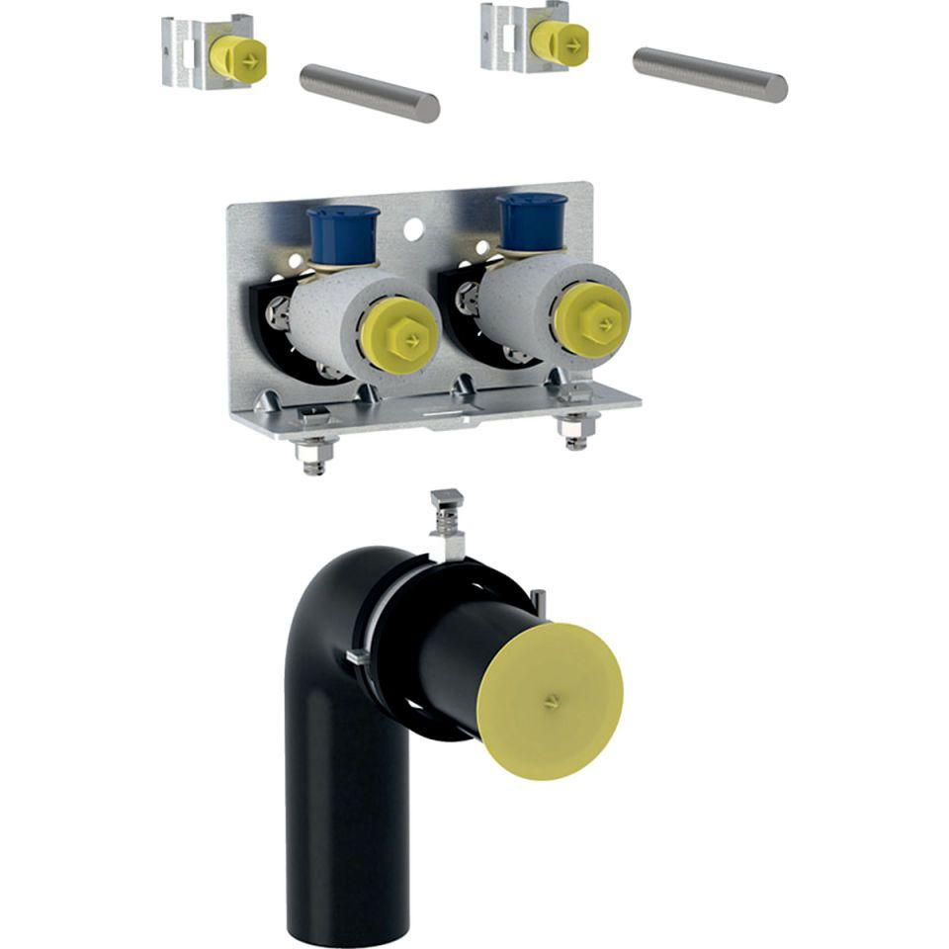

Produkt

Installationsblock/Installationsmodul